Руководства пользователя для налогоплательщиков. Декларант.
До отправки Заявки на присвоение пин-кода, рекомендуем обновить справочники.
Выбираем Справочник марок нефтепродуктов нажимаем Синхронизировать. Ждем Статус-Актуализирован.
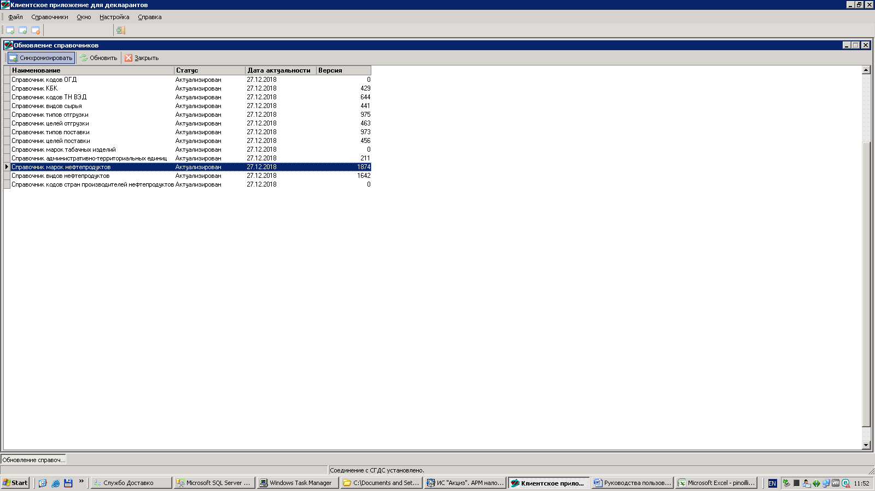
Шаг 1. Подача заявки на пин-код
Шаг 2. Заполняем критерий запроса
Выбираем из Справочника марок нефтепродуктов. В случаи, отсутствие наименование нефтепродукта вводится вручную. Прикладывание Паспорта качества, сертификатов не требуется.
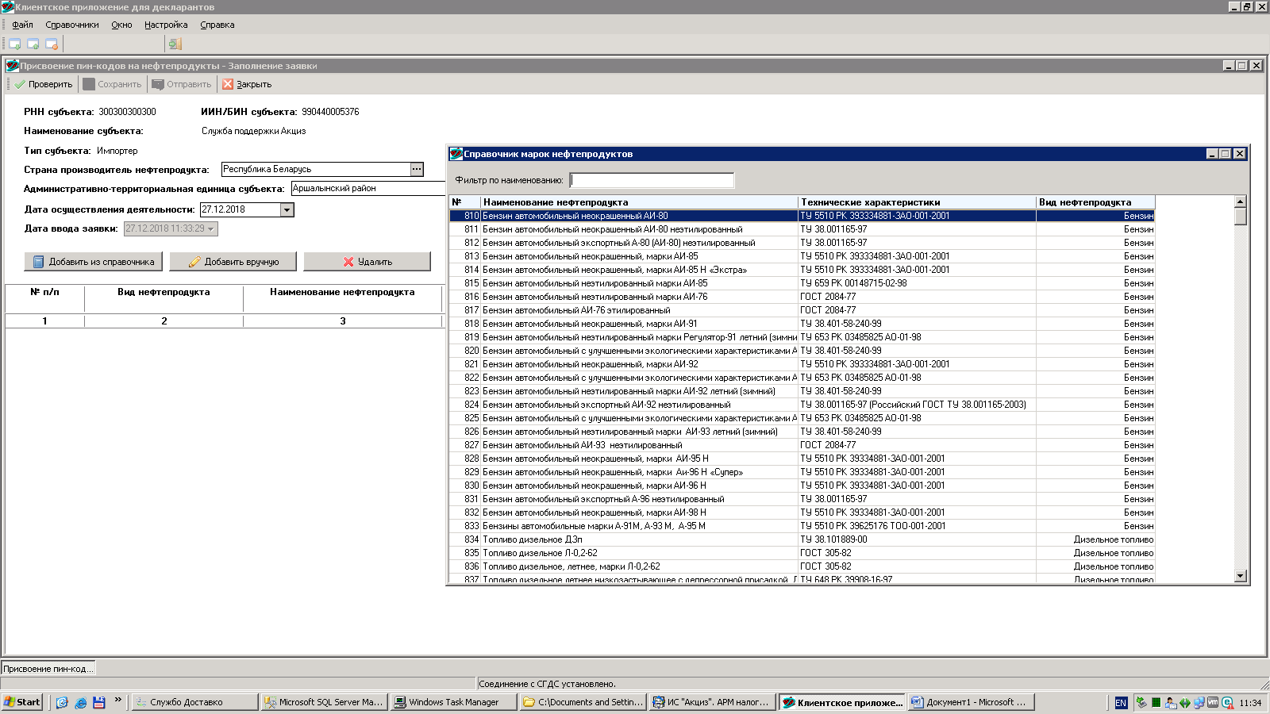
Шаг 3. Нажимаем Проверить. Сохранить. Отправить
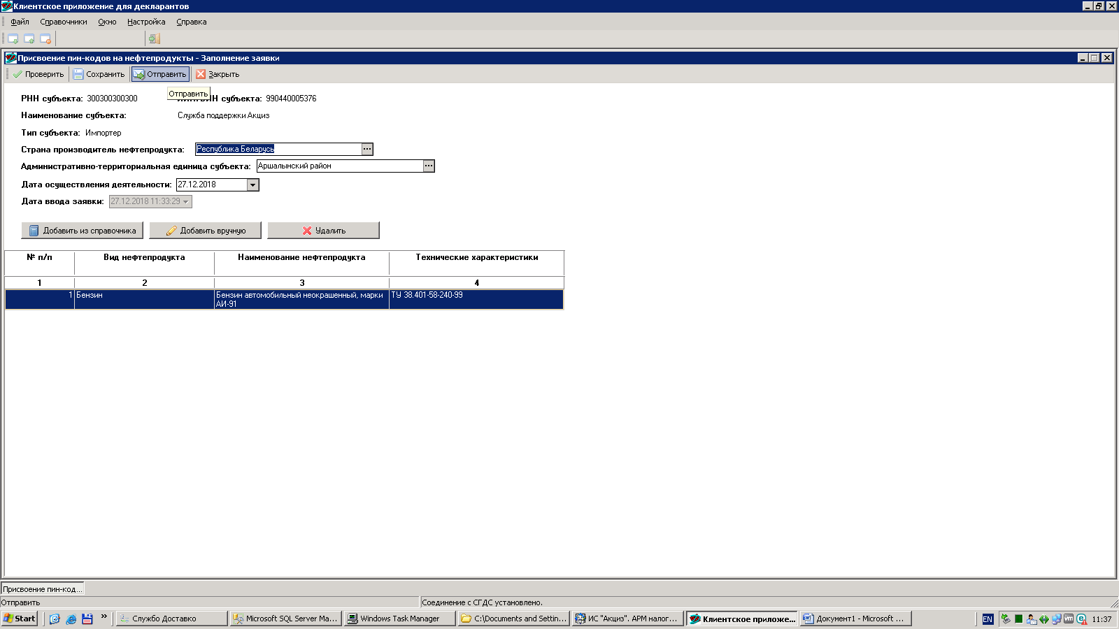
Шаг 4. Переходим Исходящие.
Шаг 5. Вкладка Заявки на присвоение пин-кодов. В случаи одобрение заявки Департаментом гос.доходов статус – Принята ОГД.

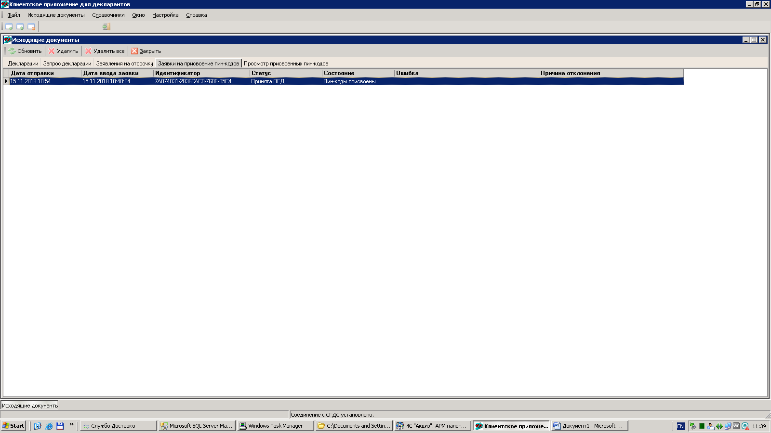
Шаг 6. Просмотр Присвоенного пин-кода.
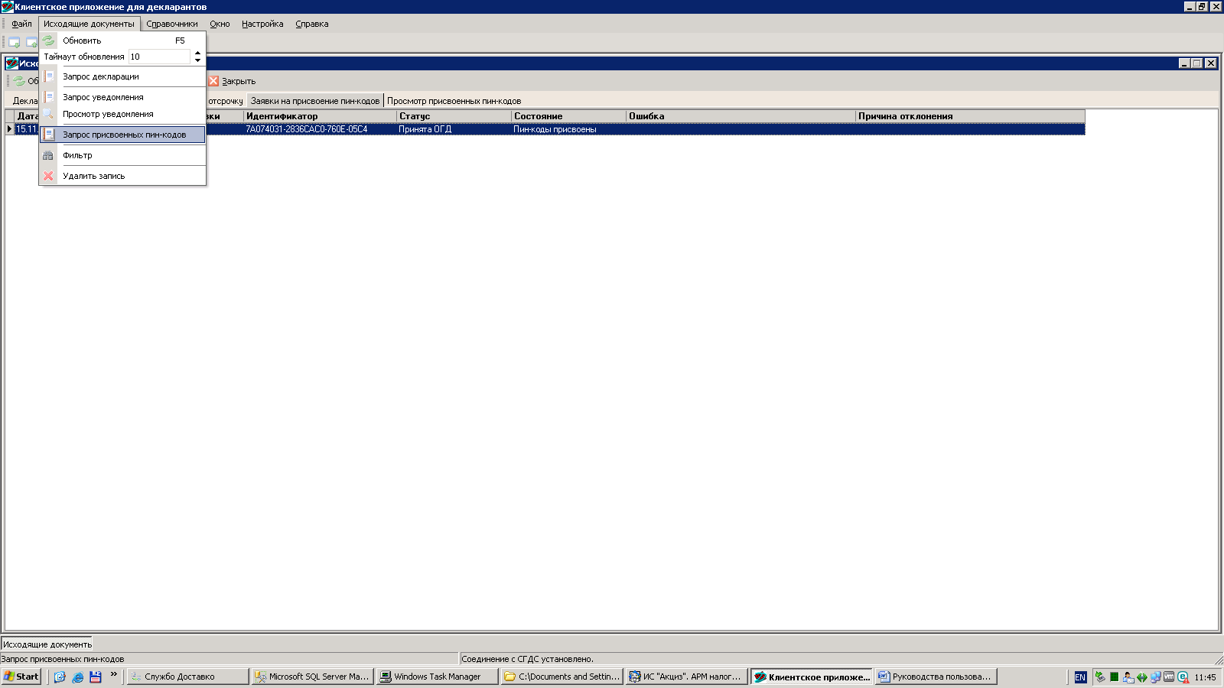
Выбираем период. Далее, нажать Отправить.
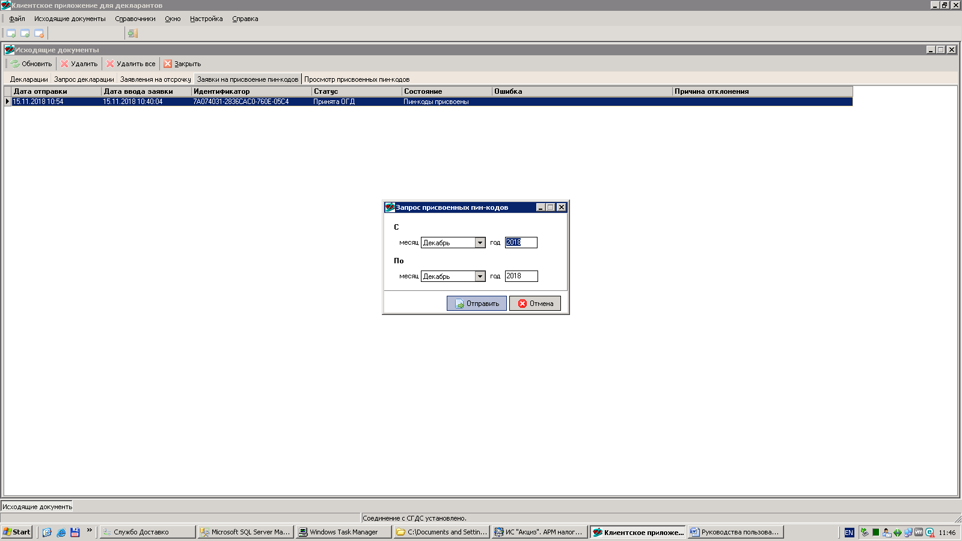
Переходим вкладку Просмотр присвоенных пин-кодов. Когда Статус-Принят нажимаем Выгрузить в Excel.
